ОБЩАЯ СХЕМА АДАПТАЦИИ НЕРВНЫХ КЛЕТОК: НОВЫЙ ВЗГЛЯД
Мурик С.Э.
Иркутский государственный университет, Иркутск, Россия
E-mail:sergey_murik@yahoo.com
Анализ литературных данных показывает, что в настоящее время имеются все основания рассматривать ответ нервных клеток на любые раздражители (неблагоприятные факторы) как адаптивную реакцию, которая развивается в несколько стадий (Мурик, 2003, 2010). Мы различаем четыре адаптивные стадии, проявляющиеся в уровне потенциала покоя (ПП) клеток (см. рисунок): (I)- гиперполяризацию (или гиперполяризационное «торможение»); (II) -гиперполяризационное (или постргиперполяризационное) возбуждение; (III) -деполяризационное возбуждение; (IV) -деполяризационное торможение. Каждая из этих стадий характеризуется собственными особенностями протекания жизненных процессов, разными функциональными возможностями, а также разной устойчивостью к неблагоприятным факторам (Мурик, 2003). Реально существует два вида нейронального возбуждения: возбуждение на фоне хорошего метаболического (читай жизненного) и функционального состояния (ФС) (постгиперполяризационное возбуждение) и возбуждение на фоне плохого метаболического и ФС (деполяризационное возбуждение). Также имеется два вида торможения: торможение на фоне хорошего метаболического и ФС (гиперполяризационное торможение) и торможение на фоне плохого метаболического и ФС (деполяризационное торможение).

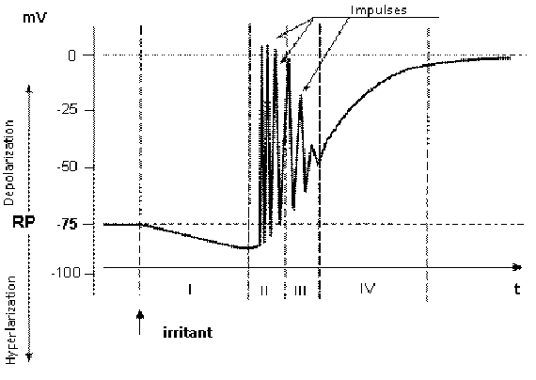
Рис. Изменение мембранного потенциала (mV, в милливольтах) и состояния нервной ткани под влиянием стимула с течением времени (t). Стрелка показывает начало действия стресс-стимула. RP- уровень ПП.

Мы также предполагаем, что клетки и других тканей организма в целом проходят эти же 4 адаптивные стадии, сопровождающиеся аналогичными изменениями в уровне ПП. Особенностью является, лишь отсутствие таких быстрых потенциалов действия, как у нервных клеток.
По нашему представлению, адаптация всех живых клеток идет по одному типу, включающему всегда более или менее выраженные данные стадии. Любая клетка может находиться в превосходном (I), относительно хорошем(II), относительно плохом(III) и, наконец, в очень плохом (IV) метаболическом (жизненном, адаптивном, - синонимы) и ФС. Дифференцировать их можно по уровню ПП.

Ссылки:
1) Мурик С.Э. О функциональном состоянии нейронов головного мозга // Бюллетень Восточно-Сибирского Научного центра СО РАМН, 2003, №7, с.51-53.
2) Murik S.E. On the functional states of nerve cells (a new approach) // International Journal of Psychophysiology, 2010, Volume 77, Issue 3, Page 311.

A GENERAL SCHEME OF THE NERVOUS CELLS ADAPTATION: A NEW SIGHT
Murik S.E.
Irkutsk State University, Irkutsk, Russia
E-mail:sergey_murik@yahoo.com
The analysis of numerous scientific data showed that at present there are many reasons to consider the response of nerve cells to any irritant (i.e. unfavorable factors) as an adoptive reaction that has several stages (Murik, 2003, 2010). We distinguish four adaptive stages in the reaction of nerve cells to irritants and unfavorable factors which are reflected in the changes of the degree of cell membrane polarization (i.e. resting potential, RP) (see figure): (I) hyperpolarisation ( or hyperpolarizing inhibition); (II) hyperpolarising (posthyperpolarising) excitation; (III) depolarising excitation; (IV) depolarising inhibition. Each of these stages is characterized by its own peculiarities of the elapse of living processes , the functional capacities of neurons and also different resistance to unfavorable factors (Murik, 2003). In fact, there are two types of neuronal excitation: excitation with a good metabolic and functional state background (posthyperpolarising excitation) and excitation with a bad metabolic and functional state background (depolarising excitation). There are also two types of inhibition: inhibition with a good metabolic and functional state background (hyperpolarizing inhibition) and inhibition with a bad metabolic and functional state background (depolarising inhibition).

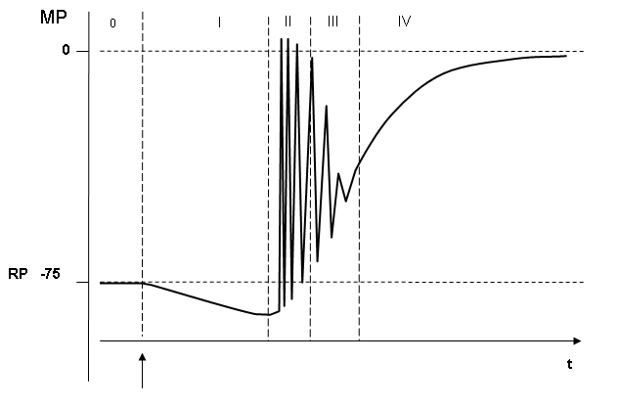

Figure. Variation in membrane potential (MP) and change in the state of neural tissue under the action of stimuli with time (t). An arrow indicates the beginning of the action of the stress-stimulus. RP – resting potential level.

Also we suggest that whole the cells of another tissues of the organism go through the same four stages. Alongside these stages, analogous changes in the degree of cell RP occur, excepting the fast acting potentials.
In our opinion, the adaptation of all living cells goes in an identical type having that more or less expressed stages. Every cell can be in an excellent(I), relatively good(II), relatively bad(III) and finally in a very bad (IV) metabolic (vital, adaptive ) and functional state. There is a possibility to differentiate them by RP.

References:
- Murik S.E. About functional state of brain neurons // Bulletin of Eastern-Siberian Scientific Center SB RAMS, 2003, №7, pp.51-53.
- Murik S.E. On the functional states of nerve cells (a new approach) // International Journal of Psychophysiology, 2010, Volume 77, Issue 3, Page 311.

